数据类型

1. **总体划分**

有8种数据类型：

基本类型(标量类型)：

1. 整数类型：int，integer
2. 浮点数类型：float，double
3. 字符串类型：string
4. 布尔类型：bool，boolean，这种只有两种数据，true或false

复合类型：

1. 数组：array
2. 对象：object

特殊类型：

1. 空类型：null，这种类型只有一个数据，那就是null
2. 资源类型：resource 如数据库的连接、数据库处理结果、图片等
3. **浮点类型**
4. 常规写法：

$v1 = 123.456

1. 科学计数法:带一个特殊符号”E”，它就是浮点数

$v1 = 123.456E3;//含义为,123.456*10的3次方；

虽然结果是123456，但仍然是浮点数

1. 浮点数使用的细节知识
2. 浮点数不应该进行计算中的大小比较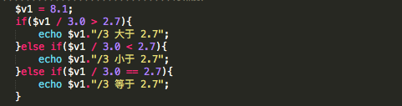

结果很神奇，8.1 ／ 3.0 < 2.7

这是因为：所有数字最终的表示形式，都是2进制！！！浮点数的2进制形式，不能完全表达准确！因此浮点数比较是不可靠的。

示例2:

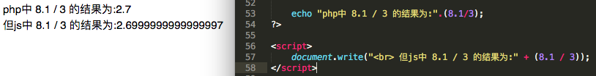

由此可见，php语言带点欺骗性，输出的时候做了处理，但实质应该是像js一样小于2.7。还说明，不管语言多强大，都逃不过二进制的缺陷。